**Pressemeldung Nr. 03**

**KW 12/2020**

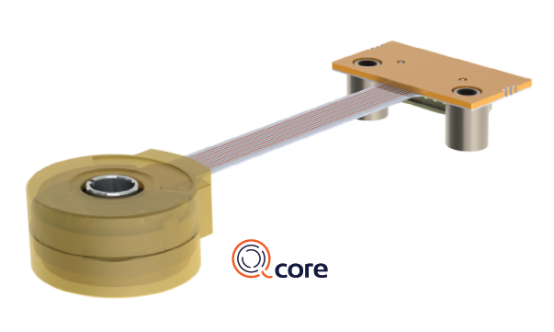

**Weltweit kleinster absoluter Encoder lanciert**

**München, März 2020** – Die MACCON GmbH lanciert den weltweit kleinsten absoluten Encoder mit nur 16mm Aussendurchmesser.

Der neue kapazitive Encoder DS-16 des Herstellers Netzer mit nur 16mm Aussendurchmesser und mit absoluter Rückführung zielt auf Anwendungen in der Medizintechnik und in der Robotik. Bislang mussten Ingenieure für Winkelmeßsysteme in dieser Baugrösse auf Potentiometer bzw. auf inkrementelle Encoder zurückgreifen.

Abgesehen von seiner kompakten Baugrösse bietet der DS-16 auch mit 16 Bit eine hohe Auflösung und mit 0,035° eine hohe Winkelgenauigkeit. Mit einem Gewicht von nur 4 Gram und der genannten Auflösung/Genauigkeit lässt der DS-16 konventionelle Lösungen wie Potentiometer, Hall-Sensor-Arrays bzw. inkrementelle Encoder weit hinter sich. Noch dazu: die Rückführung mit BiSS-C oder SSI ist absolut d.h. beim Einschalten des Systems ist der Rotorwinkel sofort bekannt.

Der DS-16 setzt auf das kapazitive Messprinzip und ist somit unempfindlich gegenüber EMV-Störungen. EMV-Störungen können in der Nähe von Leistungselektronik auftreten bzw. in bestimmten medizinischen Anwendungen wie z.B. MRI-Technik (Kernspintomographie). Durch das holographische Messprinzip, das das Signal über die volle Wirkfläche des Gebers ableitet, ist die Genauigkeit weniger montageempfindlich als bei optischen Winkelmeßsystemen. Der DS-16 hat keine Glassscheibe und keine Lichtquelle / Lichtempfänger und ist daher unempfindlich gegenüber Staub, Feuchtigkeit, Schock und Vibration.

Der Hohlwellenrotor benötigt keine Eigenlagerung und kann direkt auf die Achse montiert werden („schwimmender Rotor“). Mit der Software „Electric Encoder Explorer“ von Fa. Netzer kann der DS-16 Encoder schnell kalibriert werden. Die Software bestätigt die Richtigkeit des eingestellten Abstands zwischen Rotor und Stator sowie die Konzentrizität.

Der Vertrieb von Netzer kapazitiven Sensoren im deutschsprachigen Raum erfolgt über Fa. MACCON aus München.

Die aktuelle Presseinformation und das Pressebild von MACCON finden Sie ebenfalls zum Download unter: [www.maccon.de](http://www.maccon.de/)

Wir freuen uns über eine entsprechende Veröffentlichung in einer Ihrer nächsten Ausgaben (Print/Online/Newsletter). Gerne stehen wir Ihnen für Rückfragen sowie für weitere Beiträge zur Verfügung.

**Presse Kontakt MACCON**

Paul Cullen

Telefon: +49-89-651220-20

Fax +49-89-655217

Email:

***Über MACCON:***

*MACCON ist ein technisch führender Anbieter von anspruchsvollen elektrischen Antriebslösungen in der Leistungsklasse 1W bis über 250kW. Seit Firmengründung im Jahre 1982 sind wir international tätig. Unsere Standardprodukte wie Motoren, Controller und Sensoren decken die meisten antriebstechnischen Aufgaben ab. Wir ergänzen dieses umfassende Angebot an Standardprodukten mit eigenen Entwicklungen, gestützt durch CAE-Software-Tools. Damit können wir kundenspezifische Antriebsprodukte entwickeln und fertigen. Wir arbeiten eng mit unseren Kunden auf „Engineer to Engineer“-Ebene, um die technisch und wirtschaftlich beste Lösung für jede neue Antriebsaufgabe zu realisieren.*